GUÍA CÉLULA Y ORGANELOS

OBJETIVO: Valorar el aporte de los diferentes científicos que han contribuido al conocimiento de las células.

Reconocer y explicar la función de las estructuras y organelos celulares.

LA TEORÍA CELULAR SURGE TRAS EL ANÁLISIS MICROSCÓPICO DE CÉLULAS VEGETALES Y ANIMALES.

Como sugiere en la primera parte de esta guía, el conocimiento humano de la naturaleza celular de la vida fue lento. Debe reconocerse que Robert Hooke, junto con definir “célula” al referirse a los espacios dejados por las paredes celulares del tejido del corcho, también señalo que “dichas celdillas están llenas de jugos”. Sin embargo, Hooke no dijo lo que eran estas células y como se relacionaban con la vida de todas las plantas.

En 1673, el inventor holandés, Anton Van Leeuwenhoek dio a conocer a la Sociedad Real Británica sus observaciones acerca de los eritrocitos, espermatozoides y de una gran cantidad de “animáculos” microscópicos contenidos en el agua de los charcos. Pasó más de un siglo antes que los biólogos comenzaran a entender la importancia de las células en la vida en la Tierra. Los microscopistas primero se dieron cuenta de que muchas plantas estaban formadas completamente por células. La pared gruesa que rodea a todas las células de las plantas hizo que estas observaciones fueran fáciles. Sin embargo, las células animales fueron descubiertas en 1830, cuando el zoólogo alemán Theodor Schwann vio que el cartílago contiene células que “semejan exactamente a las células de las plantas”. En 1839, después de estudiar las células durante años, Schwann publicó su teoría, llamando célula a las partes elementales, tanto de plantas como de animales. A mediados del 1800, un botánico alemán, llamado Mattias Schleiden, tuvo una visión científica más refinada de las células al escribir: “...es fácil percibir que los procesos vitales de las células individuales deben formar los fundamentos básicos absolutamente indispensables” de la vida.

En pocos años, varios microscopistas habían observado que las células vivas podían crecer y dividirse en células más pequeñas. En 1858, el patólogo, Rudolf Virchow escribió: “cada animal es la suma de sus unidades vitales, cada una de las cuales tiene las todas las características de la vida”. Es más, Virchow predijo: “donde hay una célula, tiene que haber existido una célula anterior, de la misma manera que un animal se forma de otro animal y una planta sólo de una planta”. Cabe recordar que en aquellos años todavía existían defensores de la abiogénesis, es decir la posibilidad de generar vida desde la materia inanimada.

Desde la perspectiva que proporciona la teoría de la evolución de Darwin, que se publica al año siguiente (1859), el concepto de Virchow adquiere un significado mucho mayor: hay una continuidad inquebrantada entre las células modernas – y los organismos que las poseen – y las primeras células primitivas de la Tierra. La idea de que todas las células vivas de hoy tienen antecesoras que se remontan a tiempos antiguos fue planteada por primera vez hacia 1880 por el biólogo alemán August Weismann.

De esta manera, los tres principios de la teoría celular moderna evolucionaron directamente de los enunciados de Virchow:

1. Cada organismo vivo está formado por una o más células.
2. Los organismos vivos más pequeños son células únicas y las células son unidades funcionales de los organismos multicelulares.
3. Todas las células provienen de células preexistentes.

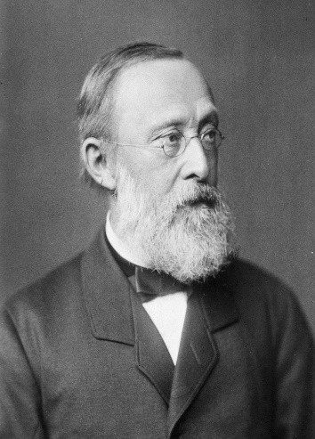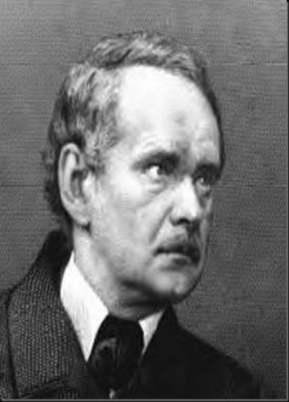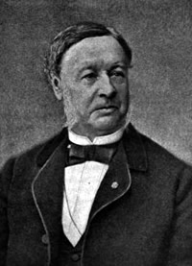**Precursores de la actual teoría celular.**

**Theodor Ambrose Schwann**

**(1810-1882)**

**Matthias Jakob Schleiden**

**(1804-1881)**

**Rudolf Virchow**

**(1821-1902)**

**August Weimann**

**(1834-1914)**

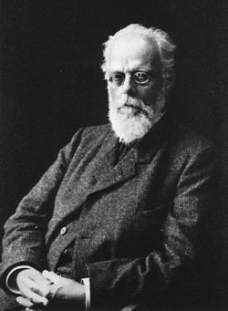

**Las células tienen distintas formas, tamaños y funciones, pero comparten algunas características comunes.**

Tras la difusión de la teoría celular, fueron muchos los hallazgos en torno a la diversidad de células que era posible encontrar en los seres vivos. Sin embargo, existen algunas condiciones compartidas por todas las células independientes del origen que esta tenga:

**Membrana celular:** Todas las células están rodeadas por una membrana celular. Esta actúa como una barrera entre el interior de la célula y su medio ambiente. También controla el paso de materiales dentro y fuera de la célula.

**Material hereditario:** En coherencia con el tercer postulado de la teoría celular, cuando se forman nuevas células, reciben una copia del material hereditario de las células originales. Este material es el ADN, que controla las actividades de una célula.

**Citoplasma y organelos:** Las células tienen sustancia química y estructuras que le permiten comer, crecer y reproducirse, las cuales se llaman organelos. Los organelos están rodeados por un fluido llamado citoplasma.

**De tamaño pequeño:** La mayoría de las células son invisibles a simple vista. Ya tuviste ocación de constatar tal hecho en el primer trabajo práctico. Tú mismo estás formado por cerca de 100 billones de células y para cubrir el punto de la letra “i”, se necesitarían cerca de 50 células.

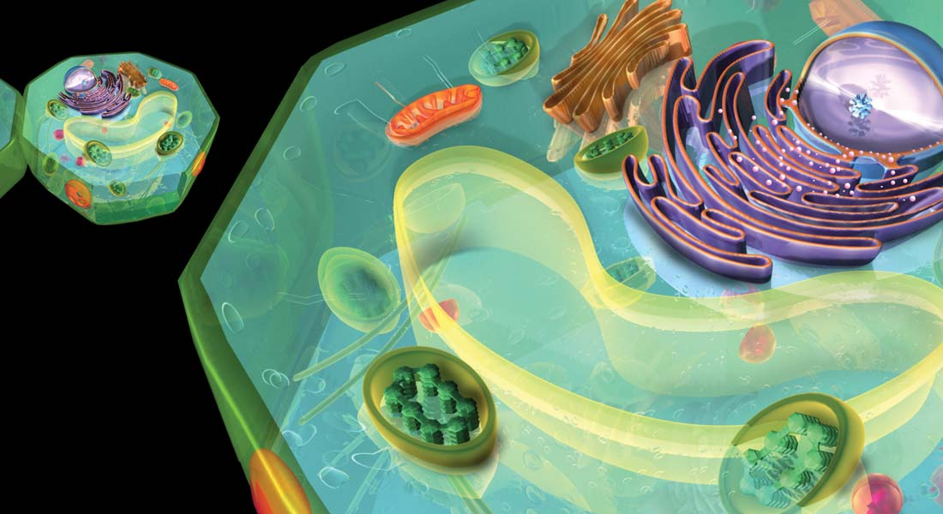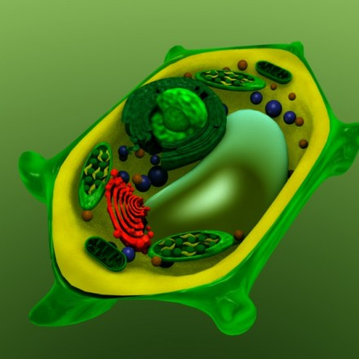

La célula eucarionte posee núcleo y una gran variedad de organelos de formas y tamaños bien definidos.

Actividad : Identifica y describe los organelos de una célula eucarionte.

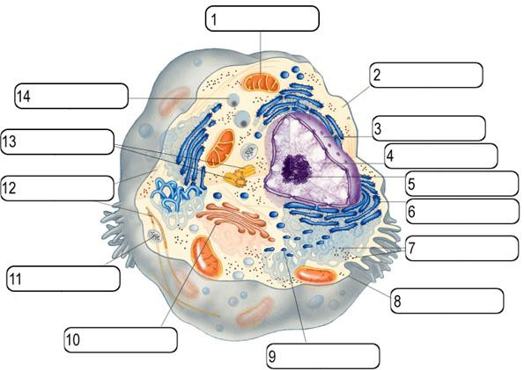

En esta figura se esquematiza una célula eucarionte, con toda su variedad de organelos. Las micrografías que encontraras más abajo corresponden a los organelos con sus respectivos nombres. Tu tarea es rotular (poner los nombres) el esquema de la célula tras comparar el esquema con las micrografías. Para justificar tu decisión, deberás realizar una descripción de cada organelo en el espacio asignado.

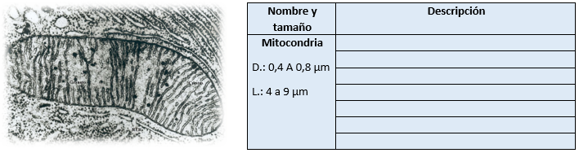

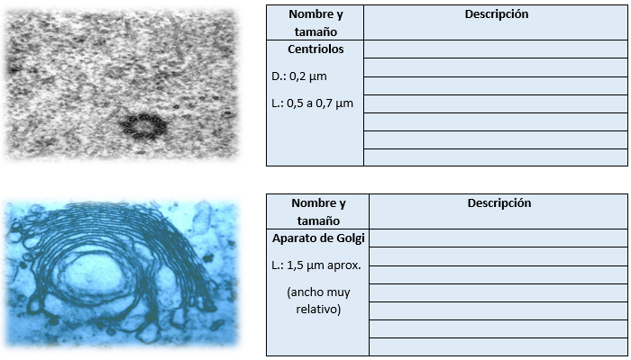

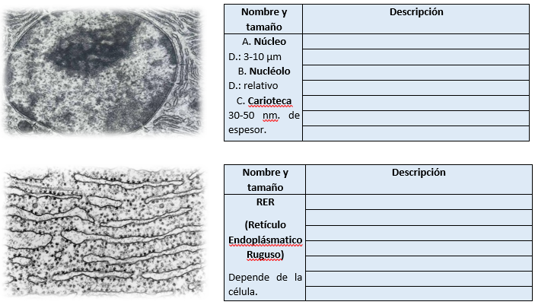

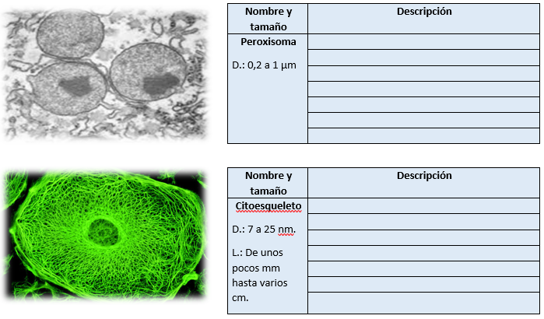

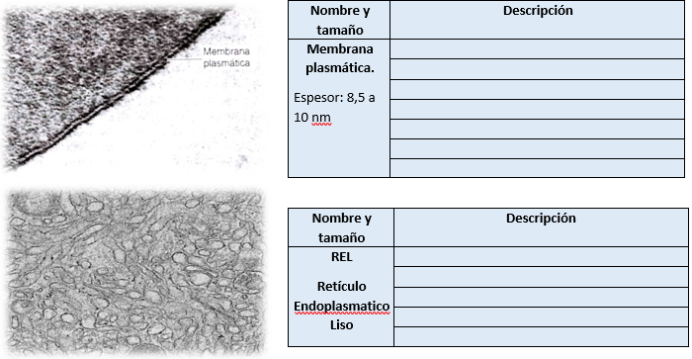

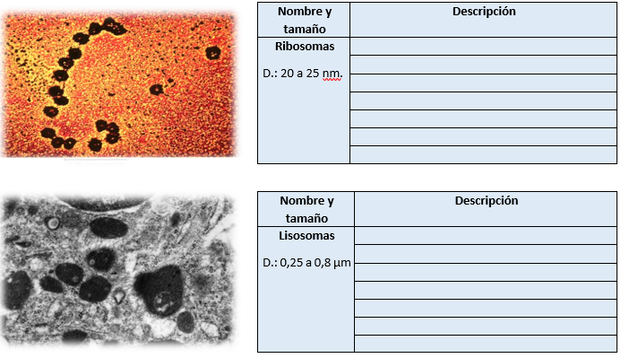

Actividad 2: Completa las oraciones con los nombres de distintas estructuras celulares.

1) Las moléculas que organizan la _______________ _______________ son de origen lipídico y _______________. Eso determina que si tal envoltura desea aumentar su superficie o reemplaza sus componentes, el organelo responde a elaborar los _______________ será el REL y los responsables de las proteínas serán, los _______________, los que dependen, a su vez, de la información enviada por el _______________. De esta manera, si el material genético presenta fallas, es posible que la capacidad de la membrana para _______________ deje de funcionar.

2) Otro nombra para definir a la _______________ _______________ es endosoma, pues se produce por una incorporación de materiales externos mediantes pliegues vesiculares de la membrana plasmática. Este organelo, típico de las células eucariontes, se traslada hasta el _______________, donde se puede encontrar con un _______________, quien lo digiere. Algunas de las moléculas que se obtienen pueden ser luego aprovechadas en procesos de síntesis, por ejemplo en el _______________ para elaborar proteínas. Para que todos estos organelos cambien de ubicación, es vital la participación del _______________, formado por una gran diversidad de proteínas.

3) Si bien las ______________________________ poseen ADN propio, la mayor parte de sus _______________ provienen de ribosomas ubicados en el _______________. Por tal motivo, ambas membranas de este organelo deben tener la capacidad de captarlas desde el exterior. Si alguna de estas moléculas funciona incorrectamente, se veria afectada la capacidad de la célula para realizar tareas que requieran _______________, por ejemplo, el transporte de algunos tipos de sustancias a través de la _______________ _______________. El otro organelo que posee ácidos nucleicos y doble membrana son los _______________, los que son exclusivo de las células _______________.

Actividad 3: Encierra en un círculo la alternativa correcta

1) Todas las células poseen los siguientes componentes, excepto:

A.- La membrana plasmática celular.

B.- Los ribosomas.

C.- El citoplasma.

D.- El material genético.

E.- La membrana celular.

2) ¿Qué par de organelos es responsable del suministro de energía a las células eucarióticas?

A.- El aparato de Golgi y los ribosomas.

B.- Las mitocondrias y los lisosomas.

C.- Los cloroplastos y las mitocondrias.

D.- Los cloroplastos y los ribosomas.

E.- Los ribosomas y las mitocondrias

3) ¿Cuál de las siguientes no es una función de las plástidos?

A.- Almacenar pigmentos.

B.- Extraer energía de los pigmentos y convertirla en ATP.

C.- Almacenar productos fotosintéticos.

D.- Llevar a cabo la fotosíntesis.

E.- Todas las anteriores son funciones de los plástidos.

4) Los investigadores han podido estudiar el camino de una proteína secretada, al “etiquetarla” con un marcador fosforescente. Usando este método, ¿hacia qué organelo observaría un movimiento fosforescente desde el RE?

A.- Hacia las mitocondrias.

B.- Hacia la membrana plasmática.

C.- Hacia el lisosoma.

D.- Hacia la membrana nuclear.

E.- Hacia el Aparato de Golgi.

5) Con respecto al tipo de célula, ¿Cuál de las siguientes no es como las otras?

A.- Una célula de un champiñón (un tipo de hongo).

B.- El protista de agua dulce, Paramencium.

C.- Una célula del músculo cardiaco humano.

D.- Las células de la planta verde, Elodeo.

E.- La célula de la bacteria Streptococcus.

6) Un nucléolo es:

A.- Un área teñida de oscuro en el núcleo en donde se fabrican los ribosomas.

B.- El área de un procariota en donde se centra el ADN

C.- Un organelo unido a la membrana.

D.- Un área en donde se sintetiza el núcleo.

E.- Un núcleo extra en la célula.

NOTA: Realizar la actividad entre tres estudiantes y enviarla al correo [profesorac.cerna@gmail.com](mailto:ProfesoraC.Cerna@gmail.com) para ser evaluado.